**ТРWП**

**ПОИТ-3**

**Лабораторная 1. Исследование протокола HTTP (2 часа)**

1. Ознакомьтесь с описанием протокола HTTP на сайте IETF.
2. Установите приложение POSTMAN для анализа сообщений протокола HTTP.

**Задание1**

1. **POSTMAN:** выполните GET-запрос к сайту БГТУ: <https://www.belstu.by/>
2. Определите заголовки запроса. Поясните их назначение.
3. Определите содержимое тела запроса. Поясните.
4. Определите статус ответа. Поясните значение.
5. Определите заголовки ответа. Поясните их назначение.
6. Определите содержимое тела ответа. Поясните.

**Задание2**

1. **WEB BROWSER**: выполните GET-запрос к сайту БГТУ: <https://www.belstu.by/>
2. Используйте «**Инструмент разработчи**ка» браузера
3. Определите заголовки запроса. Определите содержимое тела запроса.
4. Определите содержимое тела запроса.
5. Определите статус ответа.
6. Определите заголовки.
7. Определите содержимое тела ответа.

**Задание3**

1. Разработайте html-страницу с помощью Блокнота, которая в браузере отображается следующим образом. Страница по ссылке БГТУ должна переходить на сайт БГТУ, при нажатии кнопки высвечивается информация о браузере, а в консоль разработчика должно выводиться Hello World.

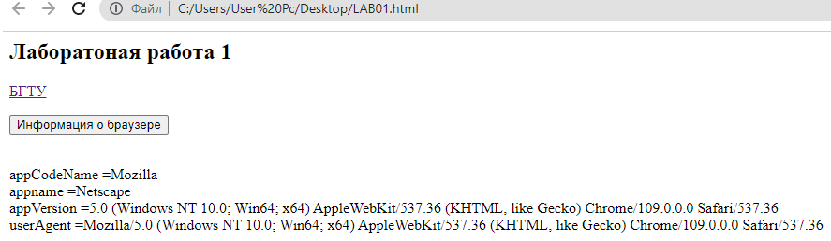

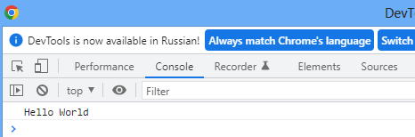

1. Загрузите разработанную страницу в браузер и выполните запрос к сайту БГТУ с помощью ссылки.
2. Выполните анализа запроса и ответа с помощью «**Инструмент разработчи**ка» браузера

**Задание4. Ответьте на вопросы**

1. В каком документе описывает протокол HTTP?

В RFC 2616

1. Какого уровня HTTP-протокол в моделях OSI/ISO, TCP/IP?



1. Что такое web-приложение?

*Приложение, работающее на клиент-серверной архитектуре и использующее HTTP для взаимодействия между клиентом и сервером*

1. Какие порты использует HTTP-протокол?

*80 и 443*

1. Что такое RFC?

*Request For Comments, список пронумерованных документов, содержащих спецификации и стандарты, применяемые в сети*

1. Почему HTTP-протокол называют ассиметричным?
2. Что такое MIME?

*Multipurpose Internet Mail Extensions, стандарт, описывающий передачу различных типов данных по электронной почте, а также, в общем случае, спецификация для кодирования информации и форматирования сообщений таким образом, чтобы их можно было пересылать по Интернету*

Request

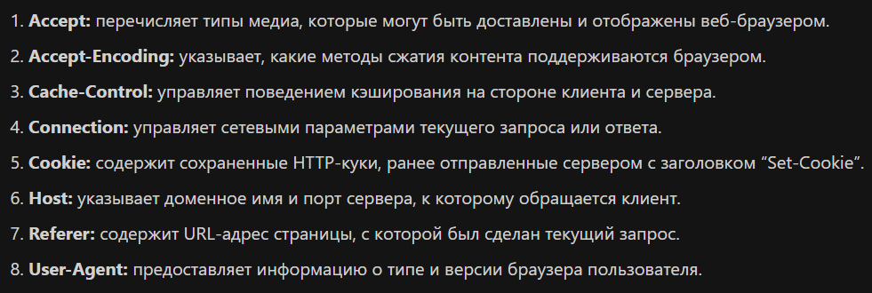

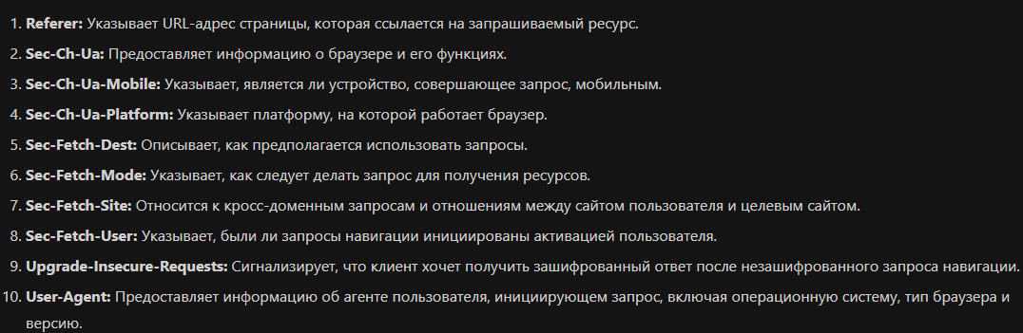

Response  
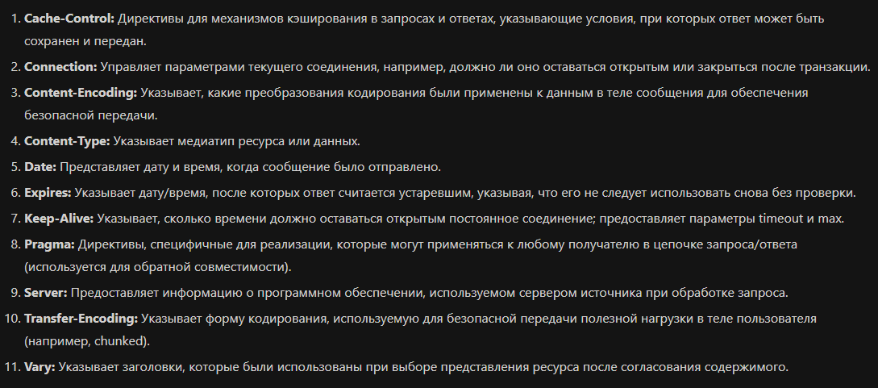

Postman

Request  
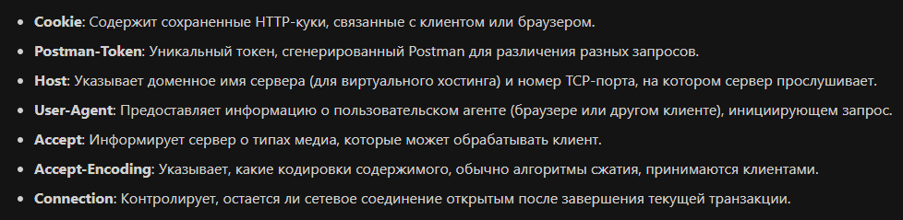

Response

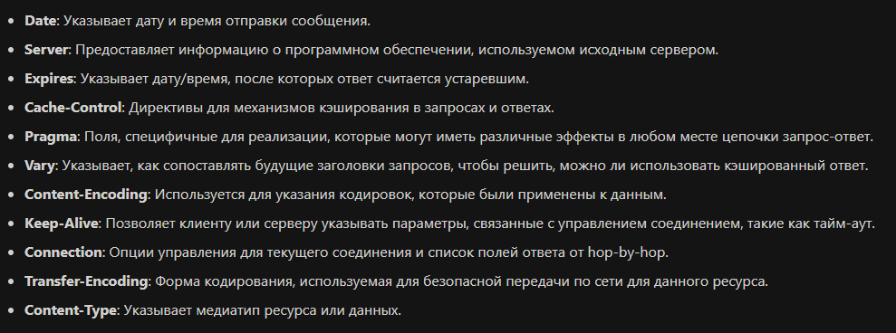

Сетевой протокол — это набор правил, определяющий принципы взаимодействия устройств в сети.

Интернет – это:

1)стек tcp/ip

2)службы интернет,

3)организации, отвечающие за работу интернета

4)документация